ונשא: חומש בראשית , הכנה למבחן מסכם
כיתה: חט"ב
מחברת: טליה וולפרט

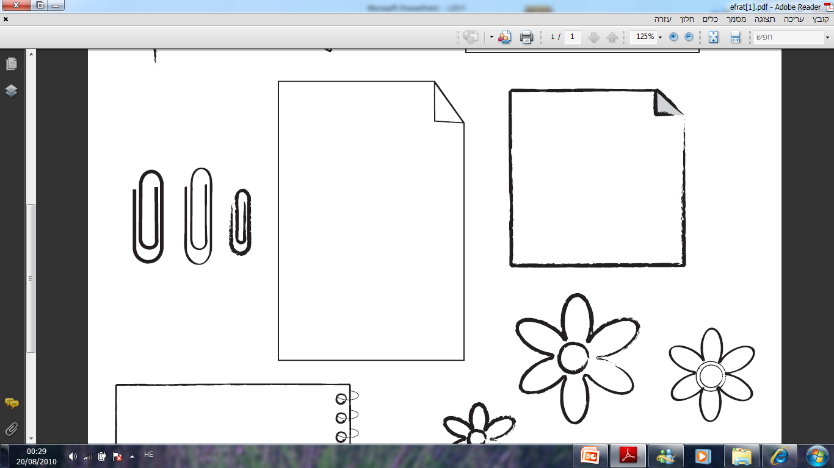
הכנה למבחן בתורה- ספר בראשית
המבחן יתקיים ביום ראשון, ג' סיון, 5.5
הגשת תשובות מלאות על דף נפרד תעניק לך עד 15 נקודות בונוס במבחן!
שאלות כלליות:
- מהם חמשת חומשי התורה?
- מהם ראשי התיבות תנ"ך? כתבי 3 ספרים מכל חלק.
- מי הם שלושת האבות? מיהן ארבעת האימהות?
- סדרי את הפרשות הבאות לפי סדר הופעתם בספר בראשית: (תיתכן שאלה דומה על פרשות אחרות) חיי שרה, ויצא, נח, ויחי, וישב.
- א. ברצוני לקרוא על אברהם. עלי לפתוח בפרשת: לך לך/ תולדות/ וישב/ מקץ
ב. דני רצה לקרוא על יוסף. עליו לפתוח בפרשת: לך לך/ וירא/ויצא/ חיי שרה/ מקץ

בריאת העולם ותחילת האנושות (פרשות בראשית-נח)

בריאת העולם וחטא אדם הראשון
- בריאת העולם- מה נברא ביום הראשון? מה ביום רביעי?מתי נברא האדם? מה נברא בשבת?
- מה מצווה ה' את אדם בגן עדן? מי מפתה את האישה? ומי את האיש?
- מה העונש של אדם/חוה/הנחש?
- מה ניתן ללמוד מחטא אדם הראשון?
- קין והבל- מי רצח את מי ומדוע?
- מה שאל ה' את קין? כיצד הוא הגיב?
- מה ניתן ללמוד מסיפור קין והבל?

נח והמבול
- על מי נאמר "איש צדיק תמים בדורותיו"?
- מדוע נח התבקש לבנות תיבה?
- כמה זמן ארכה בניית התיבה? מדוע רצה ה' שהבנייה תיקח כ"כ הרבה זמן?
- כמה קומות היו בתיבה? מה בכל קומה?
- איזה בע"ח הכניסו לתיבה וכמה?
- מה עשה נח על מנת לדעת מה מצב המבול?פרטי מה הוא שלח, מה היתה התוצאה ומה המסקנה שנח הסיק.
- מה מסמל הקשת?
- מיהם בניו של נח?
מגדל בבל
- מה היה החטא של דור הפלגה (מגדל בבל)? ומה היה העונש?
- הסבירי כיצד בא לידי ביטוי העיקרון "מידה כנגד מידה" בסיפור זה.

אברהם
- מי היה אביו? מי הייתה אשתו? מי היו בניו?
- אברהם נתנסה בעשרה ניסיונות. כתבי 4 מתוכם.
- מה היה הניסיון הראשון של אברהם?
- מדוע אברהם יורד למצרים?
- "מעשה אבות סימן לבנים". הסבירי את האמרה. הדגימי מתי היא מתממשת.
- מי היה לוט?
- על מה רבו רועי אברהם ורועי לוט? מה היה הפיתרון?
- כתבי בשפת הקודש את הכיוונים: צפון, דרום, מזרח ומערב. ומקמי אותם על מפה.
- לאן בחר לוט ללכת?מה ידוע לנו על אנשי סדום?
- מה אומר ה' לאברהם בברית בין הבתרים?
- מי הייתה אשתו השנייה של אברהם? מדוע אברהם לקח אותה?
- מיהו בנם של אברהם והגר?
- באיזה גיל אברהם עשה ברית מילה?
- אברהם אבינו הכניס אורחים. מי באו לבקר את אברהם ומה הם בישרו לו?
- מי אמר למי ובאיזה הקשר: "האף תספה צדיק עם רשע? אולי יש חמישים צדיקים בתוך העיר"
- מדוע אברהם ושרה גרשו את הגר וישמעאל?
- מי אמר למי "קח נא את בנך את יחידך אשר אהבת"?
- מה הקריב אברהם לאחר שנאמר לו לא לעקוד את יצחק?
- איפה נמצאת מערת המכפלה? מי קבור במערת המכפלה?

יצחק
- מי אביו?מי אמו?
- מי אשתו של יצחק?
- מי היה אליעזר? לאן שלח אותו אברהם ומדוע?
- מה היה התנאי שאליעזר קבע כדי למצוא את האישה הראויה?
- מי אמר למי "שתה אדוני..גם לגמליך אשאב"
- מי הוא אח של רבקה?
- מיהם בניו של יצחק ורבקה? במה עסק כל אחד?
- מה נתן יעקב לעשיו תמורת הבכורה?
- כיצד גרם יעקב לאביו לחשוב שהוא עשיו?

יעקב
- מי היו הוריו? מי היו נשותיו?
- מדוע יעקב ברח לחרן?
- בדרך לחרן יעקב חלם חלום בבית אל. מה הוא חלם?
- עם מי רצה יעקב להתחתן?
- עם מי התחתן בתחילה? מדוע?
- כמה זמן עבד יעקב אצל לבן עד שהתחתן עם רחל?
- כשיעקב יצא לדרכו חזרה לארץ ישראל- מי גנבה את התרפים? (מהם תרפים?)
- ליעקב היו 12 בנים שהפכו ל12 השבטים. כתבי 5 מתוכם.
- יעקב מפחד לפגוש את עשיו, והוא מתארגן למפגש על ידי דורון, תפילה ומלחמה. הסבירי כל אחד מהם.
- לפני המפגש עם עשיו, פוגש יעקב מלאך ונלחם איתו. המלאך משנה את שמו של יעקב ל..?
- היכן נקברה רחל?

יוסף
- מי אבא של יוסף? מי אמו? מי אחיו?
- מדוע קנאו האחים ביוסף?
- מה חלם יוסף?
- מה רצו האחים לעשות ליוסף? מה הייתה ההצעה של ראובן? מה הייתה הצעתו של יהודה?
- "והבור ריק אין בו מים". מה יש בבור ע"פ רש"י?
- למי מכרו האחים את יוסף?
- מדו הכניסו את יוסף לכלא?
- למי פתר יוסף את החלומות בכלא? מה היה הפיתרון של כל חלום?
- איך יוסף יצא מהכלא?
- מה היו חלומותיו של פרעה? מה הפיתרון לחלום שנתן יוסף?
- כיצד הציע יוסף להתכונן לרעב?
- מדוע הגיעו בני יעקב למצרים?
- במה האשים אותם יוסף?
- מי מבני יוסף לא ירד יחד עם אחיו למצרים? מדוע?
- יוסף דורש לראות את בנימין, ואומר לאחיו להשאיר את___________
- איפה החביא יוסף את הגביע שלו?
- מה מבקש יהודה מיוסף?
- כיצד רואה יוסף שאחיו חזרו בתשובה?
- יוסף מתוודע אל אחיו ומבקש מהם להביא את __________
- איפה במצרים מושיב יוסף את אביו ואחיו?
- מיהם בניו של יוסף?
- לפני מותו, יעקב מברך את בניו, אך את שמעון ולוי הוא לא מברך. מדוע?
- מה מבקש יעקב מבניו לפני מותו?


בהצלחה רבה!
פה בשבילך לכל שאלה,
המורה טליה

